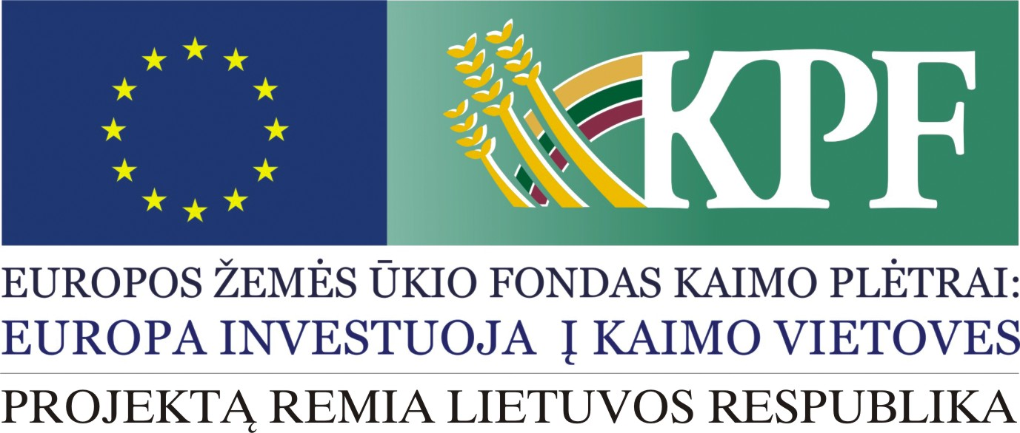

Projekto ,,Racionalus antrinių pieno perdirbimo žaliavų panaudojimas pieno produktų gamybos ūkiuose ir mažosiose įmonėse“ Nr. 14PA-KK-17-1-01542-PR001 baigiamoji konferencija

Konferencijos programa:
- Superkamo pieno sistema Lietuvoje: tyrimų metodai, pieno kokybės vertinimas;
- Ūkininkų ūkiuose gaminamų gyvūninių produktų veterinarinės saugos reikalavimai;
- Pieno mikrobiologinė tarša ir įtaka produktų bei antrinių žaliavų kokybei;
- Racionalus antrinių pieno perdirbimo žaliavų panaudojimas vertingų produktų gamybai;
- Mikrobinės saugos iššūkiai perdirbant pieną produktų ūkyje.
Konferencijos laikas ir vieta:
2019 m. kovo 8 d. 11⁰⁰-14³⁰, Kauno mokslo ir technologijų parkas (K. Petrausko g. 26, Kaunas)
Registracija: http://www.musuprojektai.lt/pienas/

